Práctica de laboratorio: Observación de la resolución DNS (versión para el instructor)

**Nota para el instructor**: El color de fuente rojo o las partes resaltadas en gris indican texto que aparece en la copia del instructor solamente.

1. Objetivos

Parte 1: Observar la conversión de un URL en una dirección IP mediante DNS

Parte 2: Observar la búsqueda DNS mediante el comando nslookup en un sitio web

Parte 3: Observar la búsqueda DNS mediante el comando nslookup en servidores de correo

1. Aspectos básicos/situación

Cuando se escribe una dirección del localizador uniforme de recursos (URL), como [http://www.cisco.com](http://www.cisco.com/), en un navegador web, se invoca el sistema de nombres de dominio (DNS). La primera parte del URL describe el protocolo que se utiliza. Los protocolos comunes son el protocolo de transferencia de hipertexto (HTTP), el protocolo de transferencia de hipertexto sobre la capa de sockets seguros (HTTPS) y el protocolo de transferencia de archivos (FTP).

El DNS utiliza la segunda parte de la dirección URL, que en este ejemplo es www.cisco.com. El DNS traduce el nombre de dominio (www.cisco.com) por una dirección IP para permitirle al host de origen llegar al host de destino. En esta práctica de laboratorio, observará DNS en acción y utilizará el comando **nslookup** (búsqueda de servidor de nombres) para obtener información adicional de DNS. Trabaje con un compañero para completar esta práctica de laboratorio.

1. Recursos necesarios

1 PC (Windows 7 u 8 con acceso a Internet y con acceso al símbolo del sistema)

1. Observar la conversión de un URL en una dirección IP mediante DNS
   * 1. Haga clic en el botón **Inicio de Windows**, escriba **cmd** en el campo de búsqueda y presione Intro. Aparecerá la ventana del símbolo del sistema.
     2. En el símbolo del sistema, haga ping al URL de Internet Corporation for Assigned Names and Numbers (ICANN), **www.icann.org**. ICANN coordina las funciones de DNS, de las direcciones IP, de la administración del sistema de nombres de dominio superior y de la administración del sistema de servidores raíz. El equipo debe traducir www.icann.org a una dirección IP para saber adónde enviar los paquetes del protocolo de mensajes de control de Internet (ICMP).

La primera línea del resultado muestra el nombre de dominio www.icann.org convertido en una dirección IP por el DNS. Debería poder ver el efecto del DNS, aun cuando haya un firewall instalado en la institución que impida enviar pings o aun cuando el servidor de destino haya impedido hacer ping al servidor web.

**Nota**: Si el nombre de dominio se resuelve en una dirección IPv6, use el comando **ping -4 www.icann.org** para traducirlo a una dirección IPv4, si lo desea.

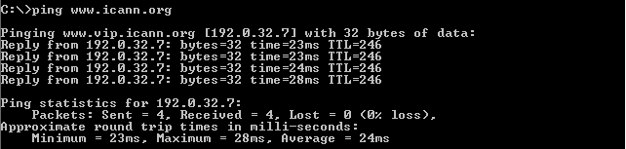

Registre la dirección IP de www.icann.org. __________________________________ 192.0.32.7

* + 1. Escriba la dirección IP del **paso b** en un navegador web, en lugar del URL. Haga clic en **Ir a este sitio web (no recomendado)** para continuar.

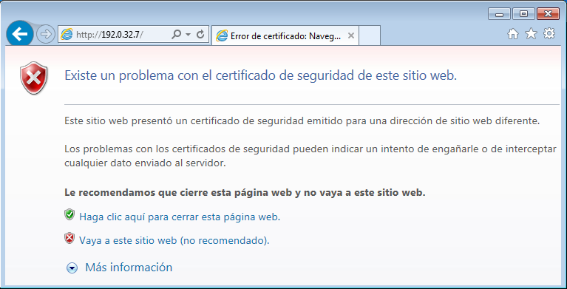

* + 1. Observe que se muestra la página web de inicio de ICANN.

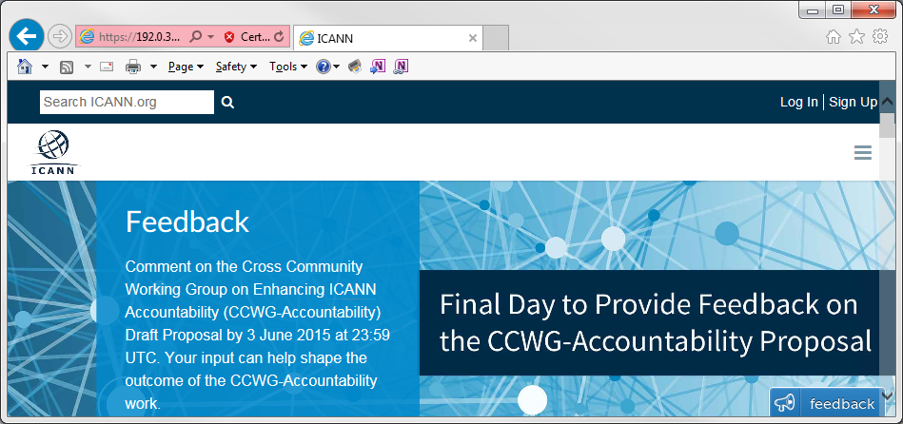

A la mayoría de los seres humanos nos resulta más fácil recordar palabras que números. Si le indica a alguien que acceda a **www.icann.org**, probablemente lo recordará, pero si le indica que acceda a 192.0.32.7, le resultará difícil recordar una dirección IP. Los equipos informáticos procesan números (sistema binario). El DNS es el proceso por el cual las palabras se traducen por números. Luego, se realiza una segunda traducción. Los seres humanos pensamos en números con base 10 (sistema decimal). En informática, se procesan números con base 2 (sistema binario). La dirección IP 192.0.32.7 con base 10 es equivalente a 11000000.00000000.00100000.00000111 con base 2. ¿Qué sucede si corta estos números con base 2 y los pega en un navegador?

____________________________________________________________________________________

____________________________________________________________________________________

____________________________________________________________________________________

El sitio web no aparece. El código de software que se usa en los navegadores web reconoce números con base 10, no reconoce números con base 2.

* + 1. Ahora escriba **ping** [**www.cisco.com**](http://www.cisco.com/).

**Nota**: Si el nombre de dominio se resuelve en una dirección IPv6, use el comando **ping -4 www.cisco.com** para traducirlo por una dirección IPv4, si lo desea.

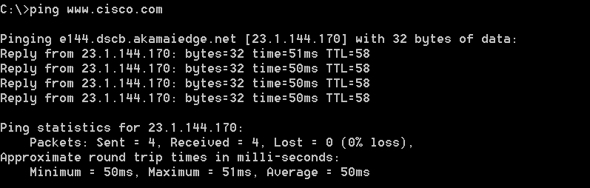

* + 1. Cuando hace ping a www.cisco.com, ¿obtiene la misma dirección IP que la del ejemplo? Explique.

____________________________________________________________________________________

____________________________________________________________________________________

____________________________________________________________________________________

La respuesta varía según la ubicación geográfica. Cisco aloja su contenido web en una serie de servidores reflejados. Esto significa que Cisco carga exactamente el mismo contenido en varios servidores en diferentes partes del mundo. Cuando alguien intenta acceder a [www.cisco.com](http://www.cisco.com/), el tráfico se dirige al servidor reflejado más cercano.

* + 1. Escriba la dirección IP que obtuvo cuando hizo ping a www.cisco.com en un navegador. ¿Aparece el sitio web? Explique.

____________________________________________________________________________________

____________________________________________________________________________________

____________________________________________________________________________________

El sitio web **cisco.com** no aparece. Hay, al menos, dos explicaciones posibles: 1. Algunos servidores web se configuran para que acepten direcciones IP que se envían desde un navegador; otros no. 2. Puede haber una regla de firewall en el sistema de seguridad de Cisco que prohíba el envío de una dirección IP a través de un navegador.

1. Observar la búsqueda DNS mediante el comando nslookup en un sitio web
   * 1. En el símbolo del sistema, escriba el comando **nslookup**.

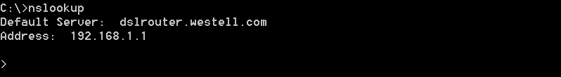

¿Cuál es el servidor DNS predeterminado que se utiliza? _________________________________________

Depende del sitio

Observe que el símbolo del sistema cambió por el símbolo “mayor que” (>). Este es el símbolo de **nslookup**. Desde aquí, puede introducir comandos relacionados con el DNS.

En el símbolo del sistema, escriba **?** para ver una lista de todos los comandos disponibles que puede utilizar en el modo **nslookup**.

* + 1. En el símbolo del sistema, escriba **www.cisco.com**.

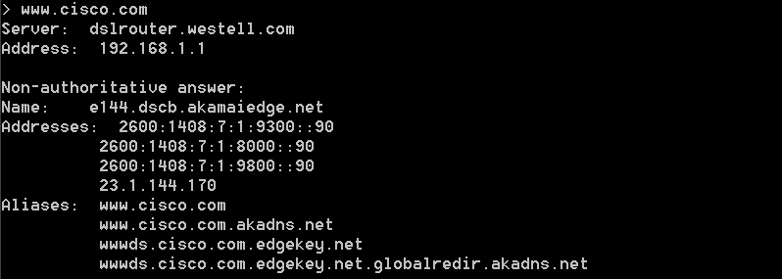

¿Cuál es la dirección IP traducida? ________________________________________________

Desde una ubicación específica, 23.1.144.170.

**Nota**: La dirección IP de su ubicación probablemente sea distinta, porque Cisco utiliza servidores reflejados en diversas ubicaciones en todo el mundo.

¿Es la misma dirección IP que aparece con el comando **ping**? _________________ Sí

Debajo de las direcciones, además de la dirección IP 23.1.144.170, aparecen los siguientes números: 2600:1408:7:1:9300::90, 2600:1408:7:1:8000::90, 2600:1408:7:1:9800::90. ¿De qué se trata?

____________________________________________________________________________________

Son las direcciones IP IPv6 (IP versión 6), en las que se puede acceder al sitio web.

* + 1. En el símbolo del sistema, escriba la dirección IP del servidor Web de Cisco que acaba de encontrar. Si no conoce el URL, puede usar el comando **nslookup** para obtener el nombre de dominio de una dirección IP.

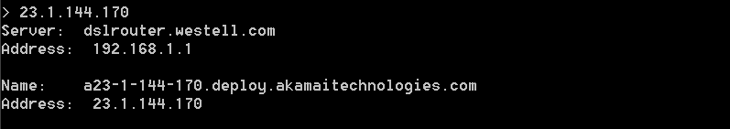

Puede utilizar la herramienta **nslookup** para traducir nombres de dominio a direcciones IP. También puede utilizarla para traducir direcciones IP a nombres de dominio.

Mediante la herramienta **nslookup**, registre las direcciones IP asociadas con [www.google.com](http://www.google.com/).

____________________________________________________________________________________

Las respuestas pueden variar. En el momento de redactar este documento, las direcciones IP son 173.194.75.147, 173.194.75.105, 173.194.75.99, 173.194.75.103, 173.194.75.106 y 173.194.75.104.

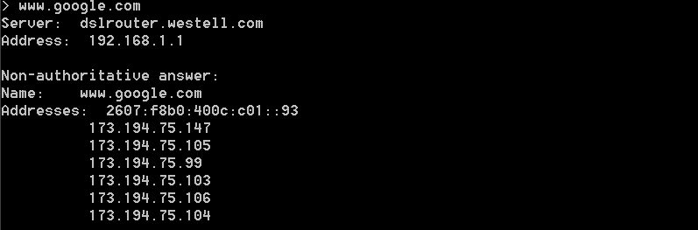

1. Observar la búsqueda DNS mediante el comando nslookup en servidores de correo
   * 1. En el símbolo del sistema, escriba **set type=mx** a fin de usar **nslookup** para identificar los servidores de correo.

set type mx

* + 1. En el símbolo del sistema, escriba **cisco.com**.

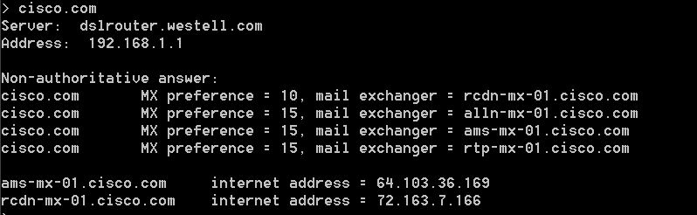

Un principio fundamental del diseño de red es la redundancia (la configuración de más de un servidor de correo). De esta manera, si no es posible acceder a uno de los servidores de correo, el equipo que realiza la consulta intenta con el segundo servidor. Los administradores de correo electrónico determinan a qué servidor se contacta primero mediante **MX preference** (preferencia MX; consulte la imagen de arriba). Primero se contacta al servidor de correo con el valor de **MX preference** más bajo. Según el resultado de la imagen de arriba, ¿qué servidor de correo se contactará primero cuando se envíe correo electrónico a cisco.com?

____________________________________________________________________________________

rcdn-mx-01.cisco.com

* + 1. En el símbolo del sistema de nslookup, escriba **exit** para volver al símbolo del sistema normal del equipo.
    2. En el símbolo del sistema, escriba **ipconfig /all**.
    3. Escriba las direcciones IP de todos los servidores DNS que utilice su escuela.

____________________________________________________________________________________

Depende del sitio

1. Reflexión

¿Cuál es el propósito fundamental del DNS?

_______________________________________________________________________________________

_______________________________________________________________________________________

_______________________________________________________________________________________

Los seres humanos procesan palabras. Los equipos informáticos procesan números (sistema binario). A las personas les resulta difícil recordar una cadena larga de números. Por lo tanto, el DNS sirve para traducir el mundo de los “números” de la informática en el mundo de las “palabras” de las personas.